Zelt-Projekt
2016 Sommer
Zelten, die wir von unseren langjährigen Freund Andre Malur geschenkt bekommen haben, sind weiter sorgenvoll für unsere kleinen und großen Gemeindemitglieder gedient.
Zum erstmal dieses Jahr die Zelten sind in der Camp für erwachsene Geistigbehinderte Leutein der Umgebung von Verein “Lobiudirbtuves” (Schatz Werkstatt) gelandet. Das Camp war ab 20 bis 23 Juni mit 14 Leute stattgefunden. Die Mitgliedern in der Camp vonMatulaitisGemeneide, von Verein “Lobiudirbtuves” und Betzata Gemeinde haben Spass zusammen in Teilnahme von Reinigung, Ausflüge gehabt. Sie haben dort mit Silenai Gemeinde kennengelernt und Dekorationen von ethnografischen Häuser erfahrt und zusammen heilige Gottesdient gefeiert.
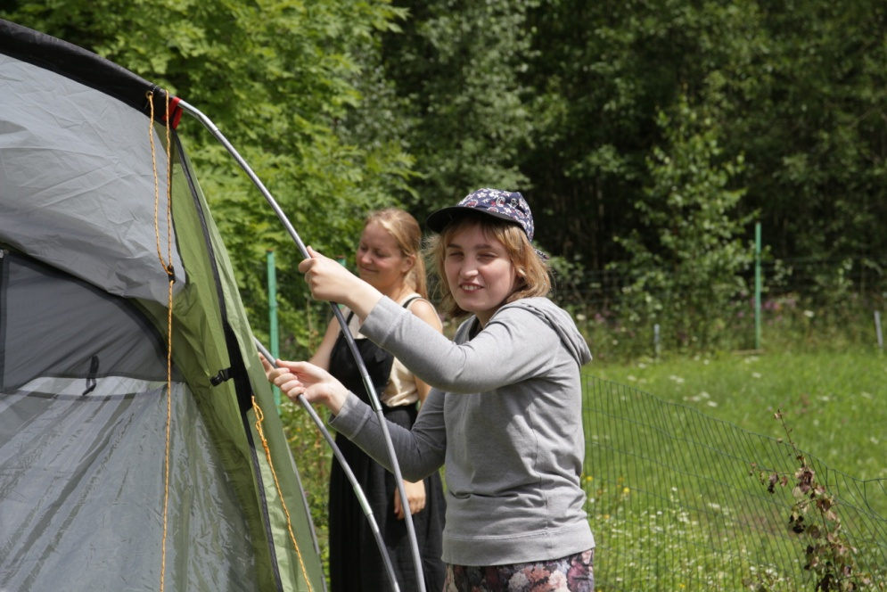
14-19 Juni Jungendgruppe von der Matulaitis Sozialzentrum sind mit der Boten in den Seen von Aukstaitijas Nationalpark gepaddelt und in den geschenkten Zelten auf den geschenkten Matratzen geschlafen.
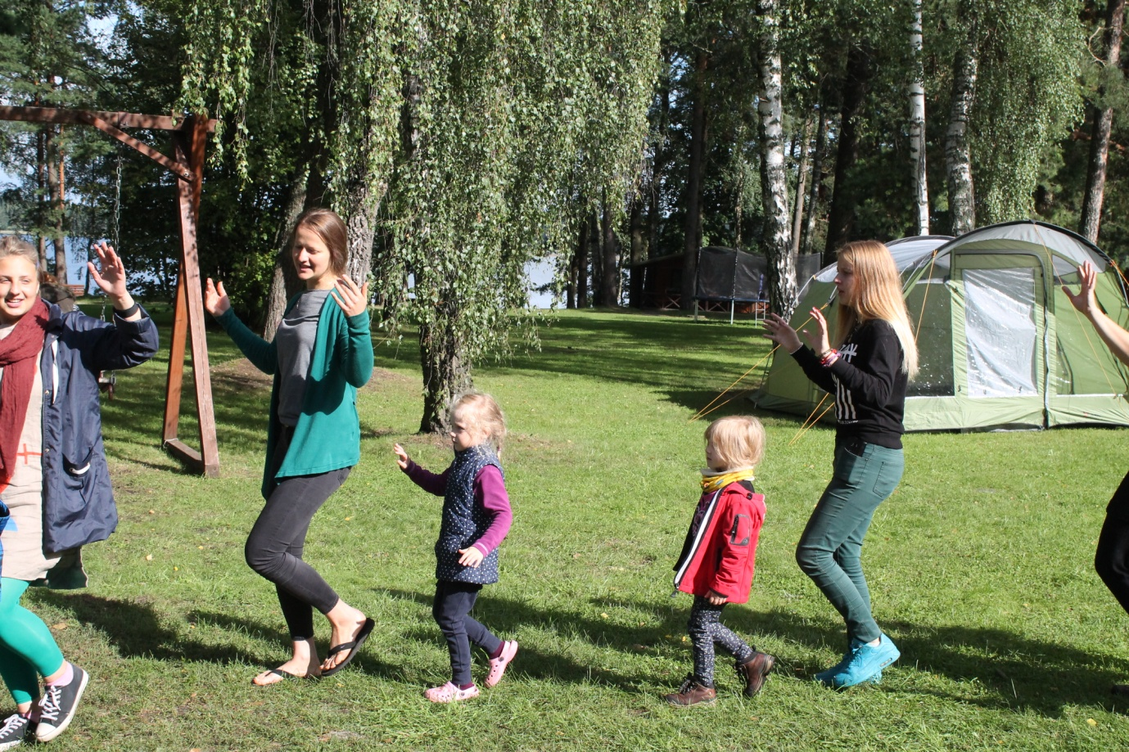
In der Camp 1-2 Juli von der Kindergarten, der ist in Vindeikiai stattgefunden, drei Familien konnten Zelten borgen um zu Camp kommen.
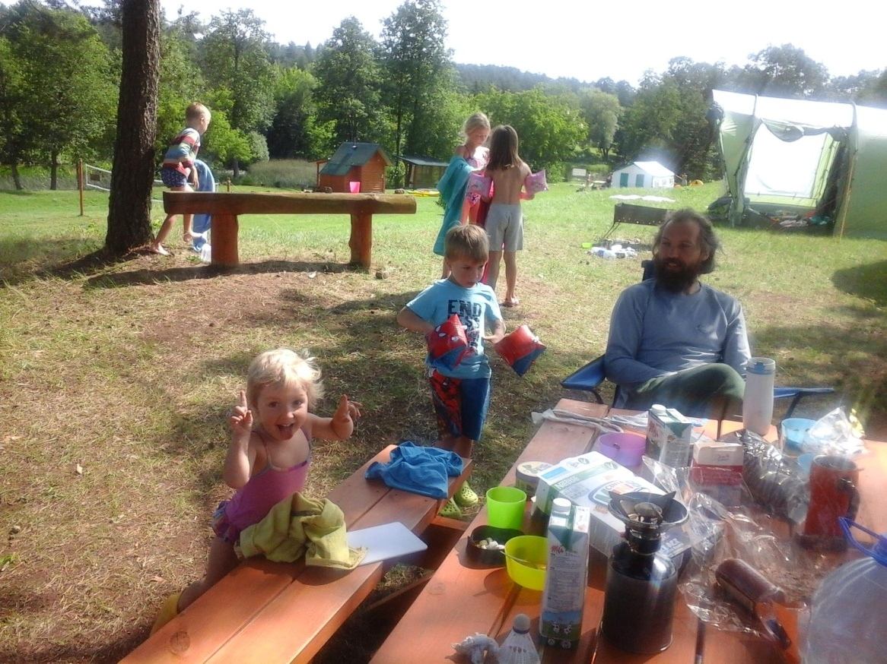
13 – 19 Juli zwei junge Familien (4 Erwachsene und 6 Kindern)haben in der Natur Urlaub gemacht mit geschenkten Zelten.
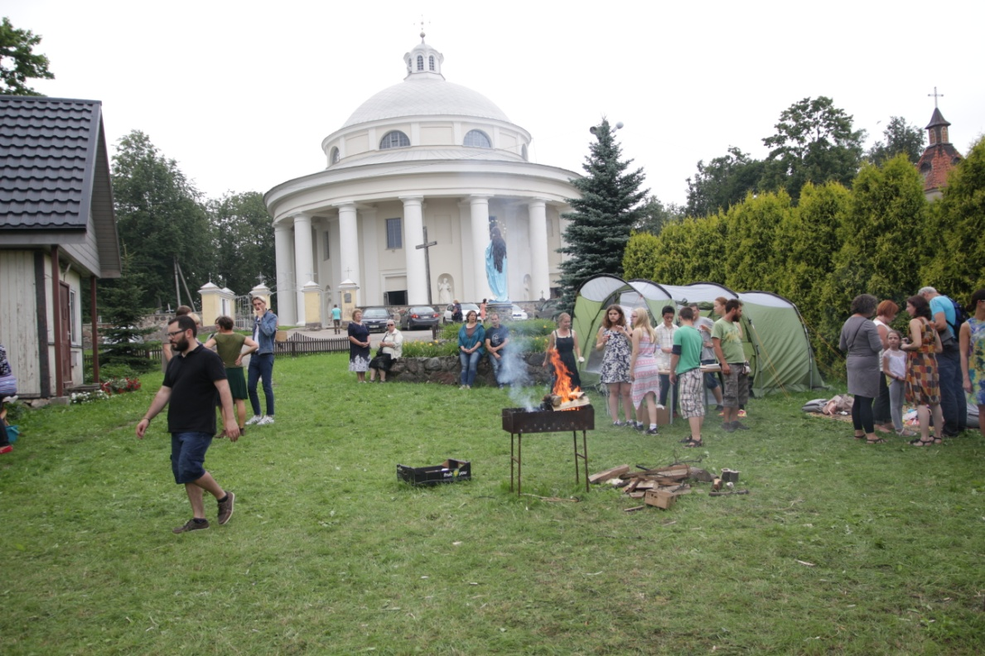
17-24Juli Pfarreigemeinde von Sudervėhaben Erasmus+ Jugendprojekt "Stone Age in Us" organisiert. In der Laufe von diesen Projekt 36 junge Leute aus Makedonien, Armenien, Estland, Portugal undLitauenin Dorf Mozuriskes halbe Woche haben zusammen gezeltet.
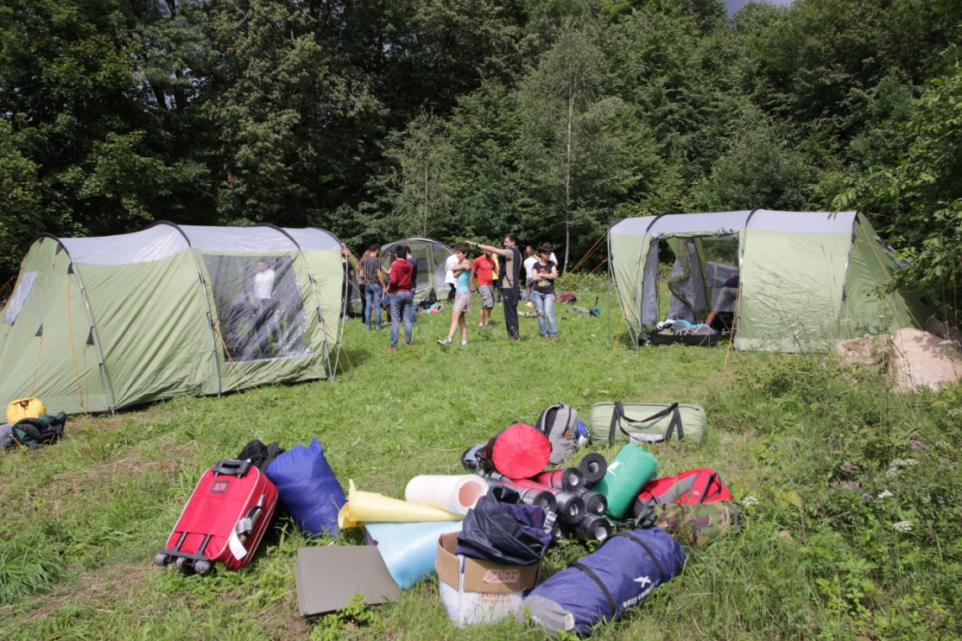
27Juli-1 August ist Jugendaustauschprojekt "TobePopular" mit Partnerverein “Šv.Juozapobrolija” stattgefunden. Die Jugendliche in Neris Regional park haben fast eine Woche gezeltet.
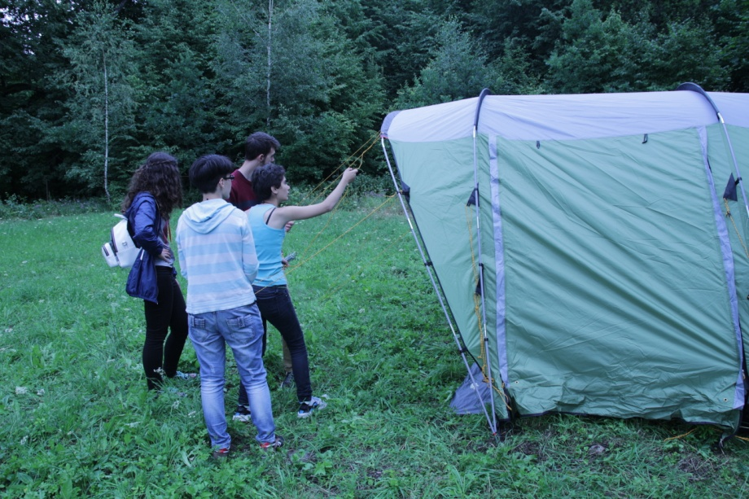
5-14 August in der Dorf Mozuriskes Verein „Lobiųdirbtuvės“ hat Erasmus+ Jugendaustauchprojekt "We Can" organisiert. Dort waren junge Leute aus 5 Ländern: Portugal, Spanien, Türkei, MakedonienundLitauen. In dem Laufe von Austausch drei Tagen sind in der Natur in den Zelten gelebt. Die haben auch viele Wanderungen mit Aufgaben über der Natur gemacht.
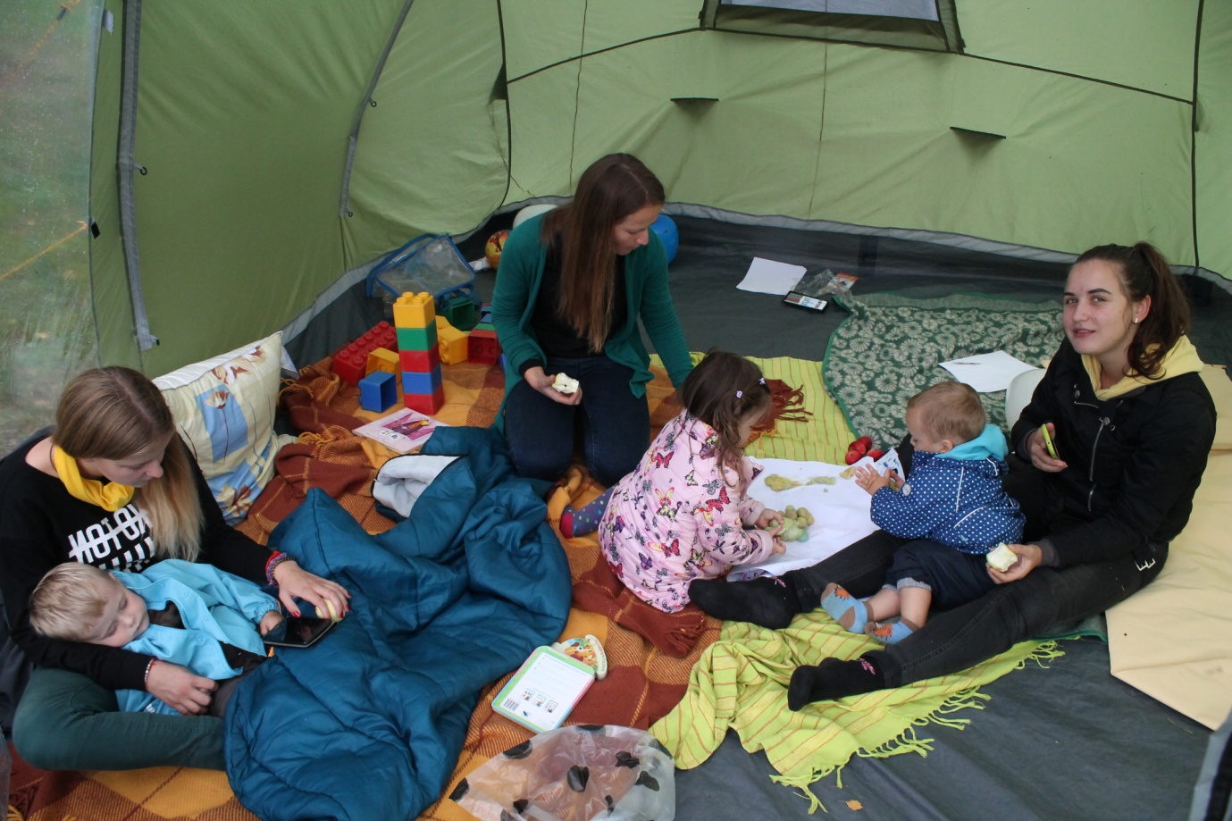

15-20August ist Familiencamp in Bebrusai stattgefunden. In der Camp sind mehr als 200 Leute teilgenommen undvon denen20Freiwilligen konnten in den Zelten übernachten.
